ПАМЯТКА
для родителей по профилактике ОРВИ и гриппа у детей
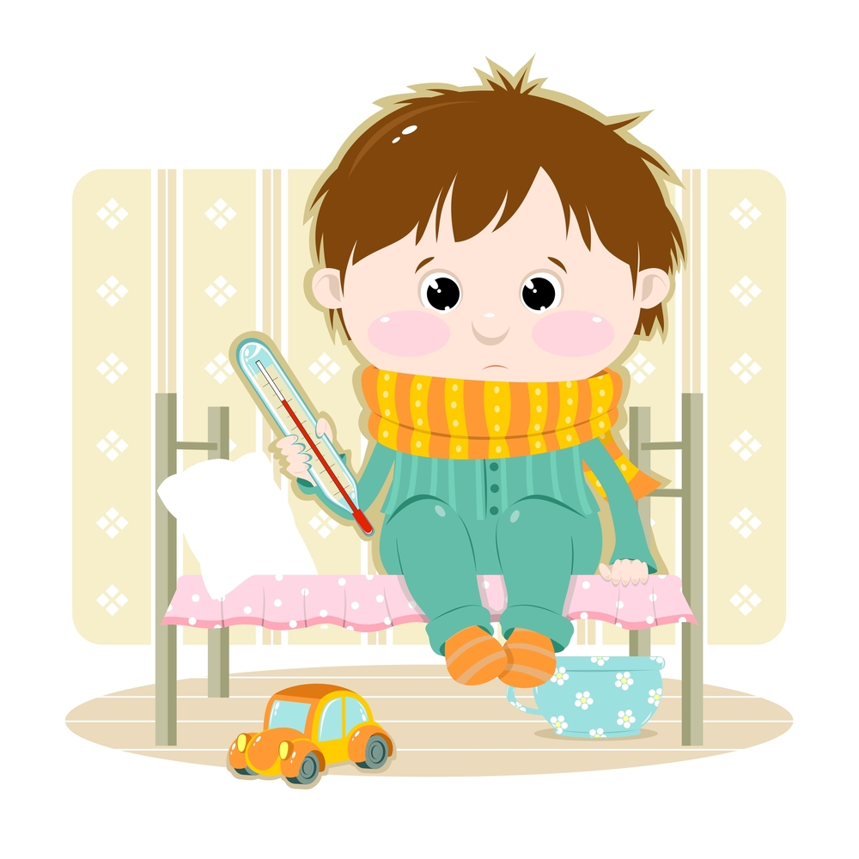
С целью обеспечения сезонной профилактики ОРВИ и гриппа необходимо проводить следующие мероприятия:
Обеспечение соблюдения правил личной гигиены, в том числе:
- соблюдение режима дня (достаточный сон, прогулки на свежем воздухе, избегать физических и умственных перегрузок);
- избегать как переохлаждений, так и перегревания детей, особенно младшего возраста;
- регулярно и тщательно мыть руки с мылом;
- использовать индивидуальные или одноразовые полотенца;
- во время кашля и чихания прикрывать рот и нос одноразовыми платками
Проведение регулярного проветривания и влажной уборки помещения, в котором находится ребенок и квартиры в целом
Проведение закаливающих мероприятий (обливание ног водой комнатной температуры на ночь; для детей младшего возраста - пребывание без одежды в условиях комнатной температуры при отсутствии сквозняков в течение нескольких минут перед кормлением)
Проведение неспецифической профилактики простудных заболеваний
(с использованием препаратов арбидол, аскорбиновая кислота, анаферон, и др. (в соответствии с инструкцией по применению, при отсутствии противопоказаний)
ПРИ ПЕРВЫХ ПРИЗНАКАХ ЗАБОЛЕВАНИЯ:
- Изолировать ребенка от других детей (членов семьи)
- Вызвать врача
- Исключить пребывание ребенка в организованном коллективе
ПАМЯТКА ДЛЯ РОДИТЕЛЕЙ
Грипп, вызываемый постоянно изменяющимся вирусом, протекает как респираторное заболевание, передается от человека к человеку преимущественно воздушно-капельным путем, а также через руки, которыми мы прикрываем нос и рот вовремя чихания и кашля.
Большинство людей в мире, инфицированных этим вирусом, переболевают в лёгкой и средне-тяжелой форме, однако были отмечены и тяжелые случаи заболевания с летальным исходом.
Каковы симптомы заболевания?
Симптомы гриппа: повышенная температура, кашель, боль в горле, ломота в теле, головная боль, озноб и усталость, изредка - рвота и понос.
Особенности течения гриппа
У взрослых болезнь, как правило, начинается внезапно с резкого повышения температуры, головной боли, мышечных и суставных болей.
У детей грипп протекает по-разному: одни становятся вялыми, много спят, другие - беспокойными, раздражительными, температура повышается до 37 - 38 градусов, отмечается затрудненное дыхание.
Вирус гриппа заразен!
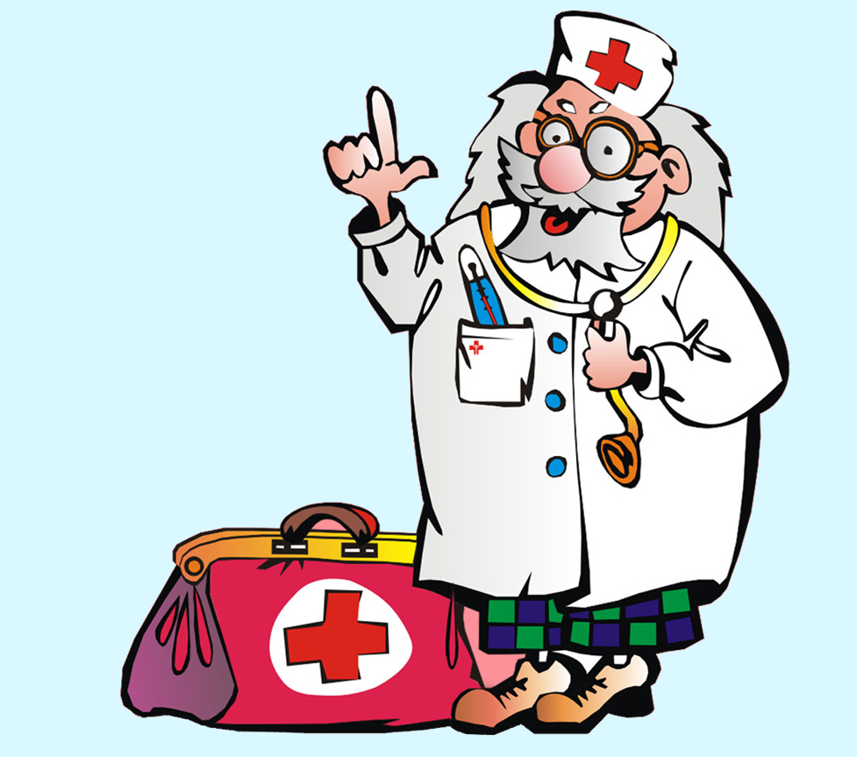
Известно, что больной гриппом может быть заразным, начиная с 1 дня до появления первых симптомов заболевания и до 7 дней после начала заболевания.
Чтобы воспрепятствовать распространению вируса гриппа, необходимо:
- Сделать прививку против гриппа, так как вакцина является наиболее эффективным средством профилактики.
- Проводить влажную уборку помещений с применением дезинфицирующих средств.
- Регулярно проветривать помещение.
- Научить детей часто мыть руки с мылом в течение 20 секунд. Родители тоже должны выполнять эту процедуру, что послужит хорошим примером для детей.
- Научить детей кашлять и чихать в салфетку или руку. Родители тоже должны выполнять эту процедуру, что послужит хорошим примером для детей. Научить детей не подходить к больным ближе, чем на полтора - два метра.
- Заболевшие дети должны оставаться дома (не посещать дошкольные и образовательные учреждения).
- Воздержаться от посещения мест скопления людей.

В случае всех перечисленных выше симптомов у ребёнка:повышение температуры тела,кашель,боль в горле,озноб,головная боль,затруднённое дыхание,боли в мышцах и суставах,сыпь,рвота,понос родители обязуются незамедлительно обратиться к помощи врача.

